Роль пальчиковых игр в речевом развитии ребенка

Известный педагог В.А. Сухомлинский сказал: "Ум ребенка находится на кончиках его пальцев".
Игры с пальчиками развивают мозг ребёнка, стимулируют развитие речи, творческие способности, фантазию. Простые движения помогают убрать напряжение не только с самих рук, но и расслабить мышцы всего тела. Они способны улучшить произношение многих звуков. В общем, чем лучше работают пальцы и вся кисть, тем лучше ребёнок говорит. Почему же это так? Дело в том, что рука имеет самое большое «представительство» в коре головного мозга, поэтому именно развитию кисти принадлежит важная роль в формировании головного мозга и становлении речи. И именно поэтому словесная речь ребёнка начинается, когда движения его пальчиков достигают достаточной точности.
О пальчиковых играх можно говорить как о великолепном универсальном, дидактическом и развивающем материале. Методика и смысл данных игр состоит в том, что нервные окончания рук воздействуют на мозг ребёнка и мозговая деятельность активизируется. Для обучения в школе очень важно, чтобы у ребёнка были хорошо развиты мышцы мелкой моторики.
Пальчиковые игры – хорошие помощники для того, чтобы подготовить руку ребёнка к письму, развить координацию. А для того, чтобы параллельно развивалась и речь, можно использовать для таких игр небольшие стишки, считалки, песенки. В принципе, любые стихотворные произведения такого рода педагоги и родители могут сами «переложить на пальцы», т.е. придумать сопровождающие речь движения для пальчиков – сначала простые, несложные, а затем эти движения усложнять.
Пальчиковые игры, разработанные на фольклорном материале, максимально полезны для развития ребёнка-дошкольника. Они содержательны, увлекательны, грамотны по своему дидактическому наполнению.
Например:
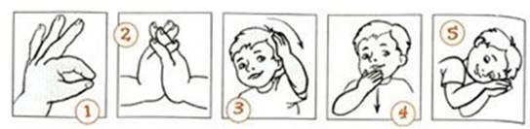
– Петушок, петушок, – 1
Золотой гребешок, – 2
Масляна головушка. – 3
Шелкова бородушка, – 4
Что ты рано встаешь,
Что ты звонко поешь,
Деткам спать не даешь? – 5
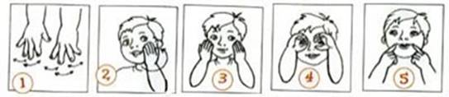
Водичка-водиченька, – 1
Умой мое личико! – 2
Чтобы щечки горели, – 3
Чтобы глазки блестели, – 4
Чтоб смеялся роток, – 5
Чтоб кусался зубок!
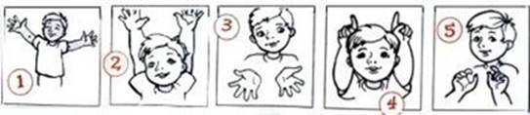
– Солнышко-вёдрышко! – 1
Взойди поскорей, – 2
Освети, обогрей – 3
Телят да ягнят, – 4
Еще маленьких ребят – 5

Итак, развивая мелкую моторику рук ребенка, педагоги и родители решают сразу несколько задач:
- стимуляция развития речи у детей раннего возраста;
- помощь детям с задержкой в развитии речи;
- подготовка руки к письму у старших дошкольников;
- тренировка внимания, пространственного мышления;
- воспитание эмоциональной выразительности.

